DOKUMENTASI UKK
INTERNTRACK
Sistem Monitoring PKL Siswa
Nama : M.GHOUT. N Kelas: XII RPL
Dokumentasi ini dibuat dari aplikasi InternTrack yang ada di folder proyek. Penjelasan ditulis dengan bahasa sederhana supaya mudah dipahami dan bisa disesuaikan lagi dengan hasil praktik.

1. ANALISIS

1.1 Identifikasi Masalah
Saat kegiatan PKL berlangsung, ada beberapa data yang perlu dicatat, seperti data siswa, tempat PKL, pembimbing, jurnal harian, dan absensi. Kalau pencatatan dilakukan terpisah, data bisa tercecer dan rekapnya membutuhkan waktu. Pembimbing juga perlu cara yang lebih mudah untuk melihat perkembangan siswa.
Karena itu, dibuat aplikasi InternTrack. Aplikasi ini mengumpulkan data PKL dalam satu sistem sehingga data lebih mudah dicari dan kegiatan siswa dapat dipantau.

1.2 Tujuan Aplikasi
- Membantu menyimpan data siswa, perusahaan, dan pembimbing dalam database.
- Memudahkan pengaturan penempatan siswa di tempat PKL.
- Membantu siswa mengisi jurnal kegiatan dan absensi.
- Memudahkan admin atau pembimbing melihat kegiatan, kehadiran, dan hasil monitoring.
- Menyediakan laporan data siswa, kehadiran, dan monitoring.

1.3 Aktor yang Menggunakan Sistem
Aktor | Kegiatan yang dapat dilakukan
Admin | Mengelola data siswa, perusahaan, pembimbing, dan penempatan. Admin juga bisa melihat jurnal, absensi, monitoring, serta laporan.
Pembimbing | Masuk ke sistem untuk memantau data PKL, melihat jurnal dan kehadiran siswa, serta mengisi monitoring sesuai akses yang tersedia.
Siswa | Melihat profil dan tempat PKL, mengisi jurnal, mengisi absensi, melihat status PKL, dan melihat hasil monitoring.

1.4 Kebutuhan Sistem
Kebutuhan fungsional adalah fungsi yang harus tersedia di aplikasi. Berdasarkan file PHP yang ada di ZIP, fungsi utamanya meliputi:
- Login dan logout menggunakan akun pengguna.
- Dashboard admin/pembimbing yang menampilkan jumlah siswa, perusahaan, pembimbing, PKL aktif, PKL selesai, jurnal hari ini, dan siswa yang perlu diperhatikan.
- Pengelolaan data siswa, perusahaan, pembimbing, dan penempatan PKL.
- Melihat jurnal kegiatan siswa dan data absensi.
- Input jurnal kegiatan dan absensi dari akun siswa.
- Monitoring siswa yang berisi catatan, nilai, dan rekomendasi.
- Laporan data siswa, laporan kehadiran, dan laporan monitoring.
- Pembatasan akses berdasarkan role pengguna.
Kebutuhan non-fungsionalnya yaitu aplikasi dijalankan melalui browser, menggunakan PHP dan MySQL/MariaDB, memiliki validasi input, memakai session untuk login, serta menggunakan password hash dan prepared statement pada proses autentikasi.

2. PERANCANGAN

2.1 Flowchart Login
Flowchart ini menjelaskan proses ketika pengguna masuk ke InternTrack. Jika username atau password kosong, sistem menampilkan pesan. Jika data diisi, sistem mencari username di tabel users dan memeriksa password. Setelah berhasil, pengguna diarahkan ke dashboard sesuai role.
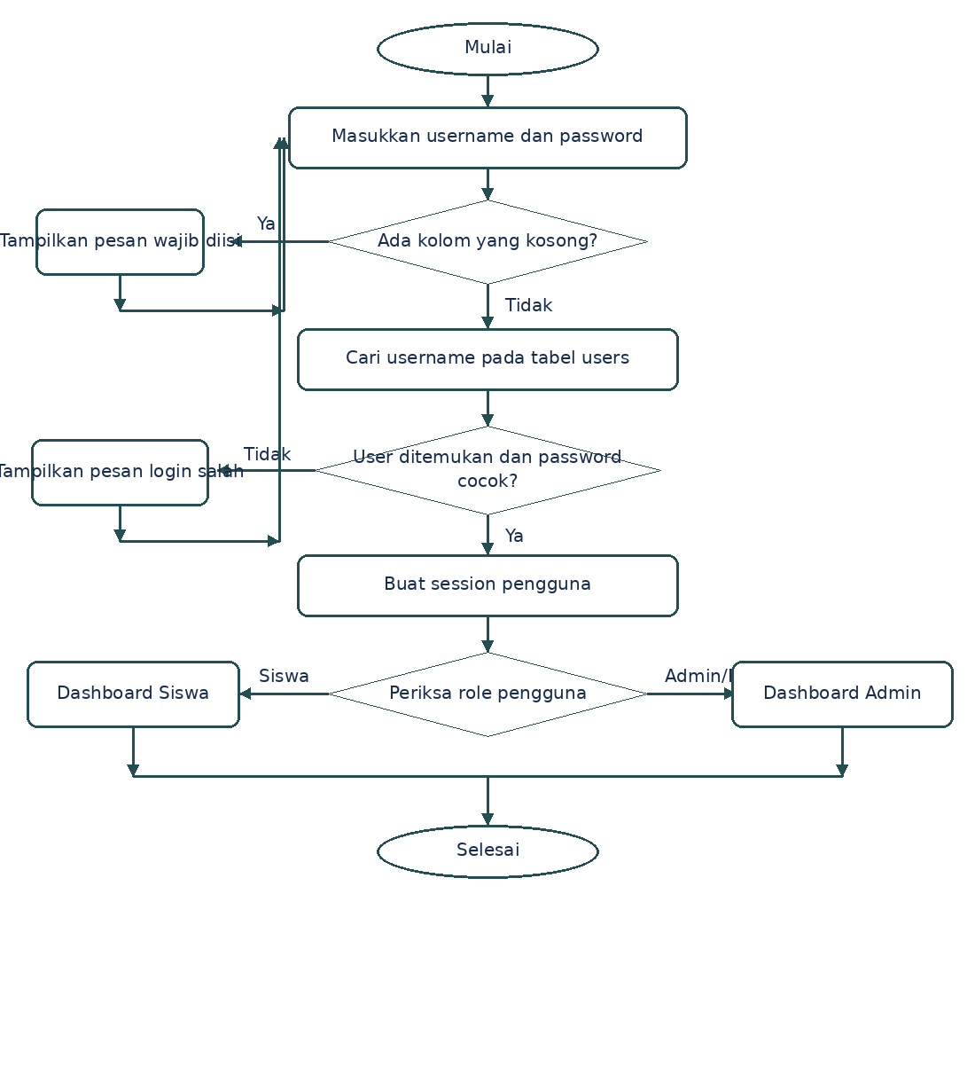

2.2 Pseudocode

A. Login
MULAI
Masukkan username dan password
Jika username atau password kosong:
Tampilkan pesan bahwa data wajib diisi
Jika tidak:
Cari username pada tabel users
Jika pengguna ditemukan dan password cocok:
Simpan data pengguna ke session
Jika role adalah siswa, buka dashboard siswa
Jika role adalah admin atau pembimbing, buka dashboard admin
Jika tidak cocok:
Tampilkan pesan username atau password salah
SELESAI

B. Input Jurnal
MULAI
Siswa mengisi tanggal, kegiatan, hasil, dan kendala
Periksa data yang wajib diisi
Jika data belum lengkap, tampilkan pesan
Jika data lengkap, simpan jurnal ke database dengan ID siswa yang login
Tampilkan jurnal pada daftar kegiatan
SELESAI

C. Perhitungan Kehadiran
MULAI
Ambil catatan absensi siswa
Hitung jumlah seluruh catatan dan jumlah status Hadir
Jika jumlah catatan lebih dari nol:
Persentase = jumlah Hadir / jumlah seluruh catatan x 100
Jika tidak:
Persentase = 0
Tampilkan hasil rekap kehadiran
SELESAI

2.3 ERD
ERD berikut diringkas dari tabel yang benar-benar terdapat pada file SQL proyek. Relasi utama menghubungkan akun pengguna dengan data siswa atau pembimbing, lalu menghubungkan siswa dengan penempatan, jurnal, absensi, dan monitoring.
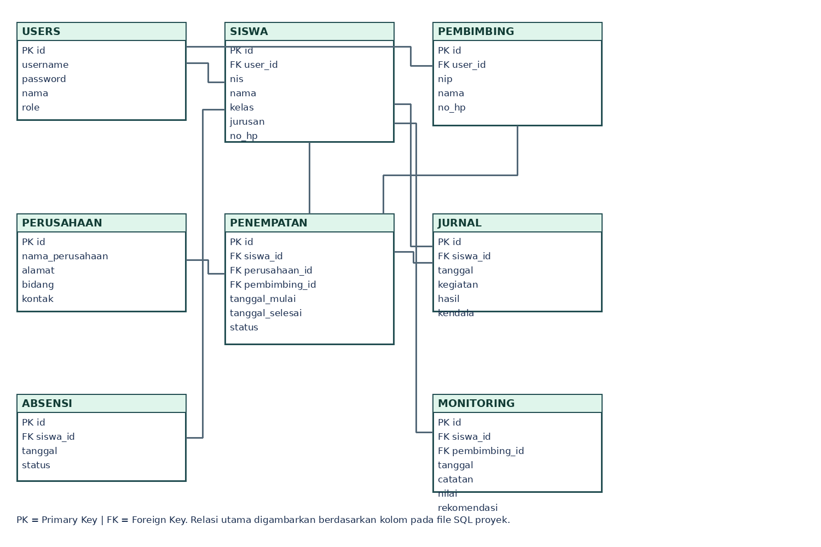

2.4 Struktur Database
Nama tabel | Kolom penting | Kegunaan
users | id, username, password, nama, role | Menyimpan akun login dan jenis pengguna.
siswa | id, user_id, nis, nama, kelas, jurusan, no_hp | Menyimpan identitas siswa PKL.
perusahaan | id, nama_perusahaan, alamat, bidang, kontak | Menyimpan informasi tempat PKL.
pembimbing | id, user_id, nip, nama, no_hp | Menyimpan data guru pembimbing.
penempatan | id, siswa_id, perusahaan_id, pembimbing_id, tanggal_mulai, tanggal_selesai, status | Mencatat penempatan siswa dan periode PKL.
jurnal | id, siswa_id, tanggal, kegiatan, hasil, kendala | Menyimpan jurnal kegiatan siswa.
absensi | id, siswa_id, tanggal, status | Mencatat kehadiran dengan status Hadir, Izin, Sakit, atau Alpa. Ada batasan satu absensi per siswa per tanggal.
monitoring | id, siswa_id, pembimbing_id, tanggal, catatan, nilai, rekomendasi | Menyimpan hasil monitoring dari pembimbing.
Primary Key (PK) adalah kolom utama yang membedakan setiap data. Foreign Key (FK) menghubungkan satu tabel dengan tabel lain. File SQL proyek ada di folder database, yaitu interntrack.sql untuk instalasi lokal dan interntrack_hosting.sql untuk hosting.

2.5 Struktur Folder Aplikasi
InternTrack/
├── admin/ halaman admin dan pembimbing
├── assets/ file CSS untuk tampilan
├── auth/ login dan logout
├── config/ koneksi database, header, footer
├── database/ file SQL database
├── docs/ dokumentasi proyek
├── laporan/ laporan siswa, kehadiran, monitoring
├── siswa/ halaman untuk akun siswa
├── index.php pengarah halaman awal
└── README.md petunjuk instalasi
Di folder admin terdapat halaman dashboard, siswa, perusahaan, pembimbing, penempatan, jurnal, absensi, monitoring, dan uji. Di folder siswa terdapat dashboard, profil, tempat PKL, jurnal, absensi, status, dan monitoring.

3. IMPLEMENTASI

3.1 Teknologi yang Digunakan
Aplikasi dibuat menggunakan PHP untuk memproses data, MySQL/MariaDB untuk menyimpan data, HTML dan CSS untuk tampilan, serta PDO untuk menghubungkan PHP dengan database. Session dipakai agar sistem mengetahui pengguna yang sedang login.

3.2 Penjelasan Menu
Menu/Fitur | Penjelasan berdasarkan proyek
Login | Pengguna memasukkan username dan password. Sistem memeriksa akun pada tabel users lalu mengarahkan pengguna berdasarkan role.
Dashboard | Menampilkan ringkasan data seperti jumlah siswa, perusahaan, pembimbing, PKL aktif, PKL selesai, jurnal hari ini, dan siswa dengan persentase kehadiran di bawah 75%.
Data Siswa | Admin mengelola identitas siswa, termasuk NIS, nama, kelas, jurusan, dan nomor HP.
Data Perusahaan | Menyimpan nama perusahaan, alamat, bidang usaha, dan kontak.
Data Pembimbing | Menyimpan data pembimbing beserta NIP dan nomor HP.
Penempatan PKL | Menghubungkan siswa dengan perusahaan dan pembimbing, tanggal mulai dan selesai, serta status Belum Mulai, Aktif, atau Selesai.
Jurnal | Siswa mencatat kegiatan PKL. Admin/pembimbing dapat melihat jurnal yang masuk.
Absensi | Siswa mengisi kehadiran. Admin/pembimbing dapat melihat dan merekap data kehadiran.
Monitoring | Mencatat tanggal monitoring, catatan pembimbing, nilai, dan rekomendasi.
Laporan | Berisi pilihan laporan data siswa PKL, kehadiran, dan monitoring.

3.3 Screenshot Aplikasi
Bagian ini harus diisi menggunakan screenshot dari aplikasi yang benar-benar dijalankan. Saya belum menempelkan gambar palsu, jadi screenshot perlu diambil setelah halaman dibuka di browser.
- Halaman Login — tempel screenshot di sini
- Dashboard Admin/Pembimbing — tempel screenshot di sini
- Data Siswa — tempel screenshot di sini
- Data Perusahaan — tempel screenshot di sini
- Data Pembimbing — tempel screenshot di sini
- Penempatan PKL — tempel screenshot di sini
- Jurnal Siswa — tempel screenshot di sini
- Absensi dan Rekap Kehadiran — tempel screenshot di sini
- Monitoring Pembimbing — tempel screenshot di sini
- Menu Laporan — tempel screenshot di sini
- Dashboard Siswa — tempel screenshot di sini

4. TESTING
Pengujian dilakukan untuk melihat apakah fungsi aplikasi berjalan sesuai kebutuhan. Tabel ini merupakan daftar skenario yang perlu dicoba pada aplikasi. Kolom hasil aktual sengaja belum diisi karena harus disesuaikan dengan hasil saat aplikasi diuji.
No | Skenario | Langkah uji | Hasil yang diharapkan | Hasil aktual
1 | Login dengan akun yang benar | Masukkan username dan password yang valid | Masuk ke dashboard sesuai role | Belum diuji
2 | Username kosong | Kosongkan username lalu klik Login | Pesan bahwa username wajib diisi tampil | Belum diuji
3 | Password kosong | Kosongkan password lalu klik Login | Pesan bahwa password wajib diisi tampil | Belum diuji
4 | Password salah | Masukkan password yang tidak sesuai | Login ditolak dan pesan kesalahan tampil | Belum diuji
5 | Akses halaman tanpa login | Buka salah satu halaman admin secara langsung | Sistem mengarahkan pengguna ke halaman login | Belum diuji
6 | Tambah data siswa | Isi data siswa yang wajib lalu simpan | Data baru muncul pada daftar siswa | Belum diuji
7 | Ubah data siswa | Edit salah satu data lalu simpan | Perubahan tampil pada daftar | Belum diuji
8 | Tambah penempatan | Pilih siswa, perusahaan, pembimbing, dan periode | Penempatan tersimpan dengan status yang dipilih | Belum diuji
9 | Input jurnal | Isi tanggal dan kegiatan lalu simpan | Jurnal tersimpan dan bisa dilihat | Belum diuji
10 | Input absensi | Pilih tanggal dan status kehadiran | Absensi tersimpan | Belum diuji
11 | Absensi ganda | Coba masukkan absensi siswa pada tanggal yang sama | Database menolak duplikasi siswa dan tanggal | Belum diuji
12 | Input monitoring | Isi catatan, nilai, dan rekomendasi | Data monitoring tersimpan | Belum diuji
13 | Buka laporan | Buka laporan siswa, kehadiran, atau monitoring | Data laporan tampil sesuai isi database | Belum diuji
14 | Logout | Klik tombol logout | Session berakhir dan pengguna keluar | Belum diuji
Setelah pengujian dilakukan, isi hasil aktual dengan 'Berhasil' atau 'Gagal'. Jika gagal, tulis penyebab dan perbaikan yang dilakukan. Jangan menulis semua hasil berhasil sebelum dicoba langsung.

5. MANUAL PENGGUNAAN

1. Login
Buka alamat aplikasi di browser. Masukkan username dan password, kemudian klik Login. Jika benar, pengguna akan masuk ke dashboard sesuai role.

2. Dashboard
Lihat ringkasan jumlah siswa, perusahaan, pembimbing, status PKL, jurnal hari ini, dan informasi siswa yang perlu diperhatikan.

3. Data Siswa
Admin membuka menu Data Siswa untuk melihat, mencari, menambah, mengubah, atau menghapus data siswa sesuai tombol yang tersedia. Periksa data sebelum disimpan.

4. Penempatan
Admin membuka menu Penempatan PKL, memilih siswa, perusahaan, pembimbing, tanggal mulai, tanggal selesai, dan status. Setelah disimpan, penempatan bisa dilihat kembali di daftar.

5. Jurnal
Siswa membuka menu Jurnal, mengisi tanggal dan kegiatan, lalu melengkapi hasil atau kendala jika ada. Klik tombol simpan untuk mengirim jurnal.

6. Absensi
Siswa membuka menu Absensi, memilih tanggal dan status kehadiran, lalu menyimpan. Satu siswa hanya memiliki satu catatan absensi untuk tanggal yang sama.

7. Monitoring
Admin atau pembimbing membuka menu Monitoring untuk melihat atau menambahkan catatan monitoring, nilai, dan rekomendasi sesuai akses yang diberikan.

8. Laporan
Buka menu Laporan, lalu pilih laporan data siswa, kehadiran, atau monitoring. Periksa data sebelum mencetak atau menyimpan laporan.

9. Logout
Klik Logout jika sudah selesai menggunakan aplikasi. Jika memakai komputer bersama, selalu keluar dari akun.

PENUTUP
Menurut saya, InternTrack membantu pekerjaan yang berhubungan dengan PKL karena data siswa, perusahaan, pembimbing, jurnal, absensi, dan monitoring tersimpan dalam satu aplikasi. Dengan adanya laporan, data juga lebih mudah diperiksa kembali. Walaupun begitu, aplikasi tetap perlu diuji di hosting dan diperiksa hasilnya agar semua menu berjalan dengan baik.
Dokumentasi ini dibuat berdasarkan struktur file PHP dan SQL pada ZIP InternTrack. Bagian screenshot dan hasil pengujian akhir perlu dilengkapi sesuai praktik yang benar-benar dilakukan.

